中燃集团非招标采购交易平台

竞价采购操作指引

（供应商）

2002年02月

供应商竞价采购操作流程

用户登录
      - 访问中燃集团电子招标采购交易网（https://zrzbcg.chinagasholdings.com/），从平台入口处选择【供应商登录】进入登录界面。
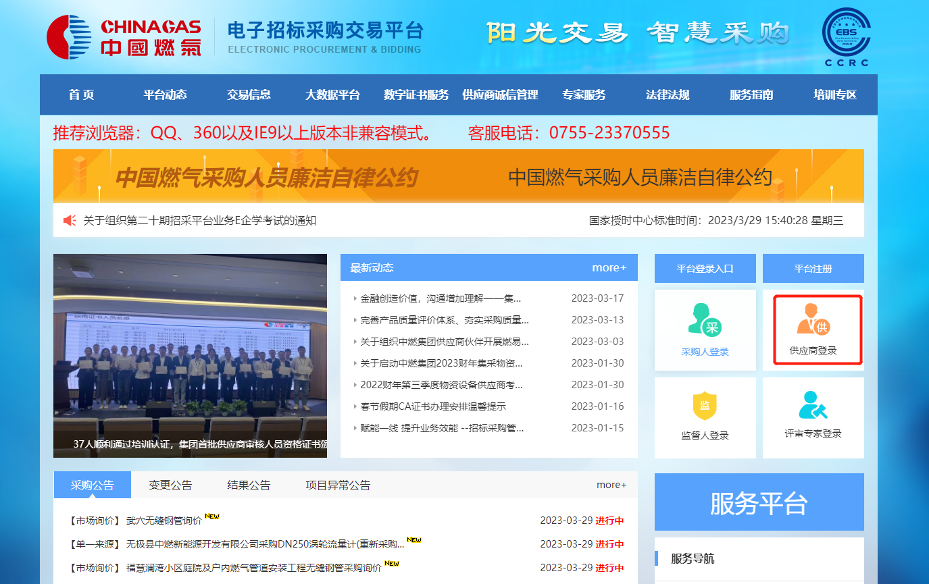
      - 选择【供应商登录】登录入口后，选择【供应商专区】插入机构数字证书通过口令验证进行登录。
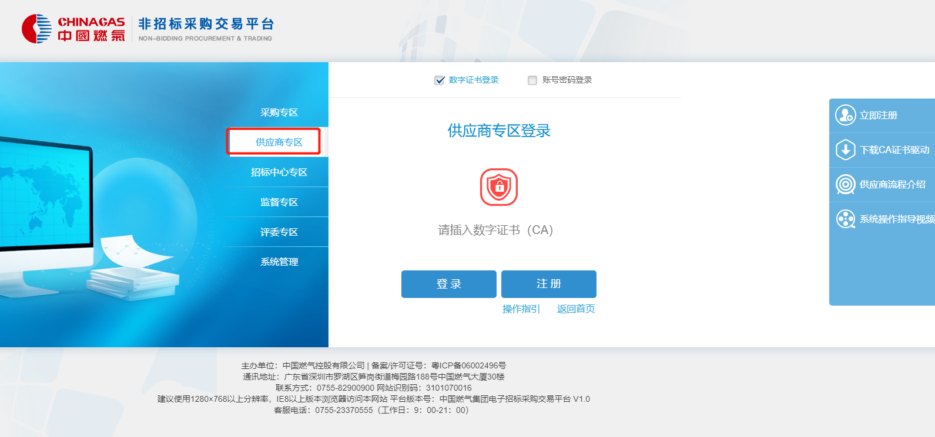

竞价采购业务（竞低价）操作步骤
在【供应商专区】->【竞价采购管理】->【竞价采购（竟低价）】模块中，供应商可进行竞价采购公告的查看、异议、交纳保证金、参与竞价、查看询价采购结果公示、查看结果通知、成交服务费的缴纳等操作。
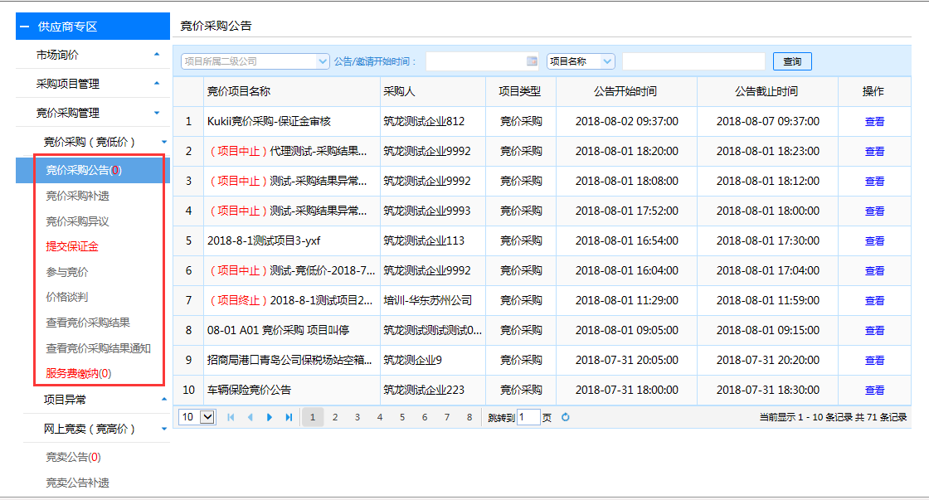

竞价采购公告
      - 点击左侧菜单栏【竞价采购公告】进入“竞价采购公告”列表页，选择要参与竞价的竞价采购项目，点击【查看】即可查看竞价采购公告具体内容，再点击我要竞价即可参与项目。
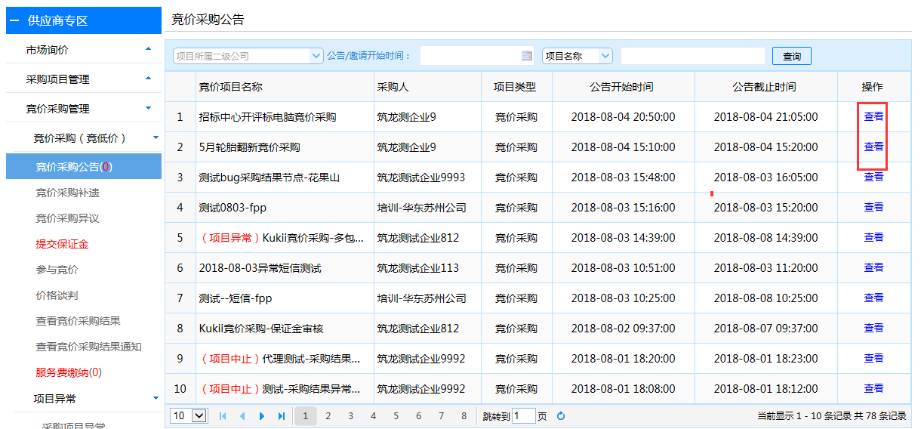
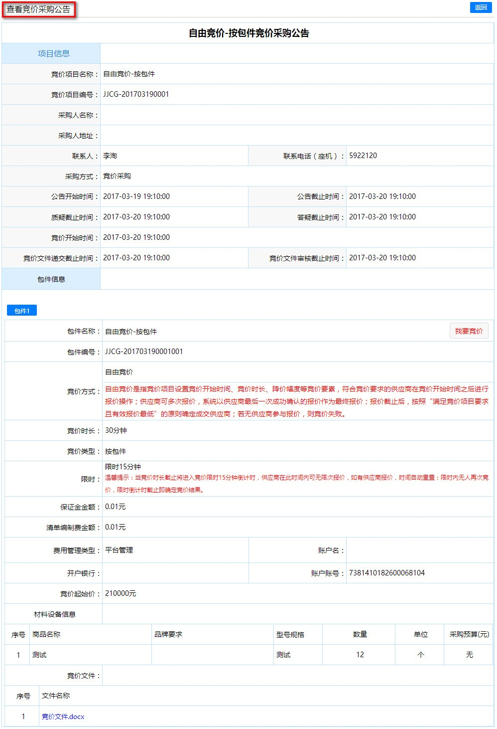
若竞价采购项目为邀请项目，供应商需在“查看竞价采购公告”页面中的“确认邀请函”，确认接受/拒绝采购人的邀请。
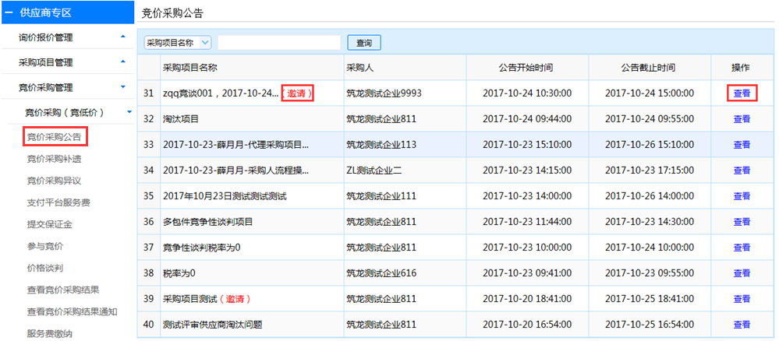
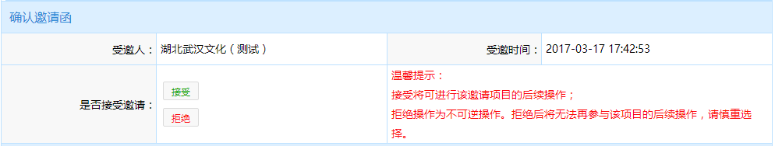
注：若接受邀请，可参与该项目的报价，需继续操作后续流程；若拒绝邀请，不参与该项目的报价，则无需操作后续流程。

竞价采购公告补遗
      - 点击左侧菜单栏【竞价采购公告补遗】进入“查看补遗”列表页，选择已发布补遗的竞价采购项目，点击【查看】进入“竞价采购补遗”页面。
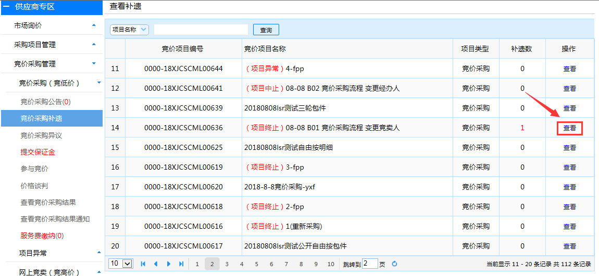
      - 在“竞价采购补遗”页面中，点击补遗标题列表中【查看】，即可查看补遗附件及具体补遗内容。
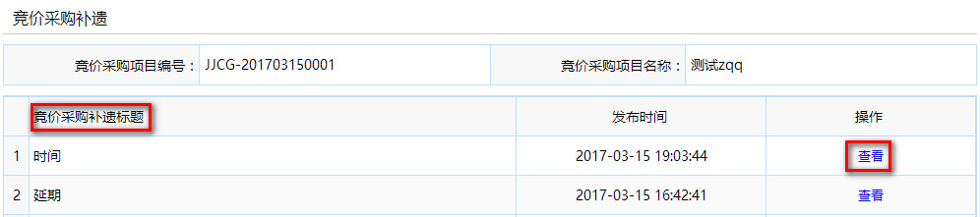

竞价采购公告异议
      - 添加异议
        - 若供应商对竞价采购项目有疑问，点击左侧菜单栏【竞价采购异议】进入“竞价采购异议”列表页，选择要质疑的竞价采购项目，点击【异议】。
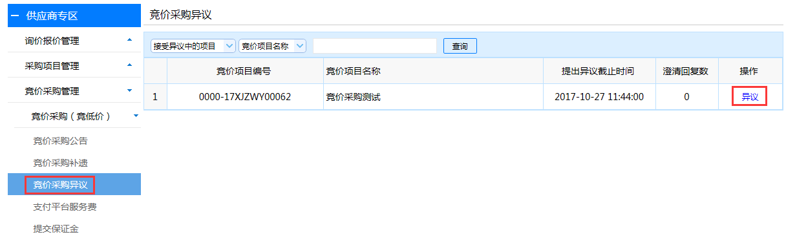
        - 在“竞价采购异议”页面中，点击【添加异议】进入“添加异议信息”页面。
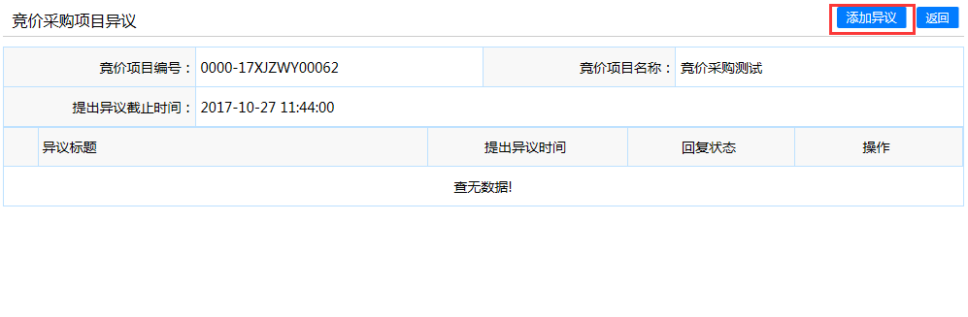
        - 在“添加异议信息”页面中，待质疑标题、质疑内容填写完成后，点击【提交异议】。
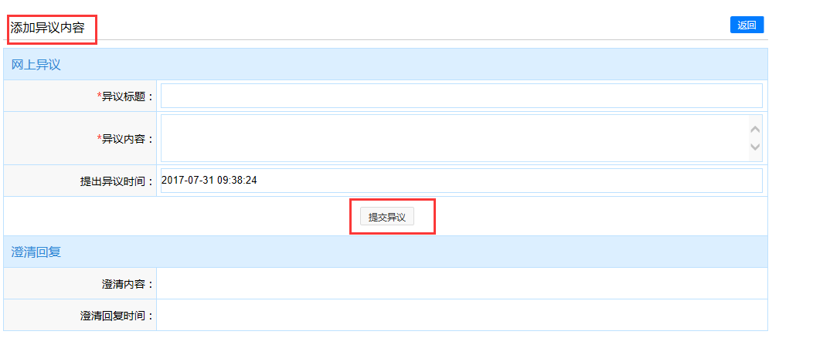
      - 查看异议回复
        - 若采购人对提出的异议内容回复后，“竞价采购异议”列表页中的【回复数】会记录回复总数，点击【异议】。
        - 在“竞价采购异议”页面中，点击异议标题列表中的【查看】，即可查看采购人对该条异议作出的答疑回复内容。

提交保证金
      - 若供应商要参与竞价的竞价采购项目中，采购人要求缴纳保证金，点击左侧菜单栏【提交保证金】进入“提交保证金”列表页，选择对应项目，点击【缴纳】进入“缴纳保证金”详细页面。
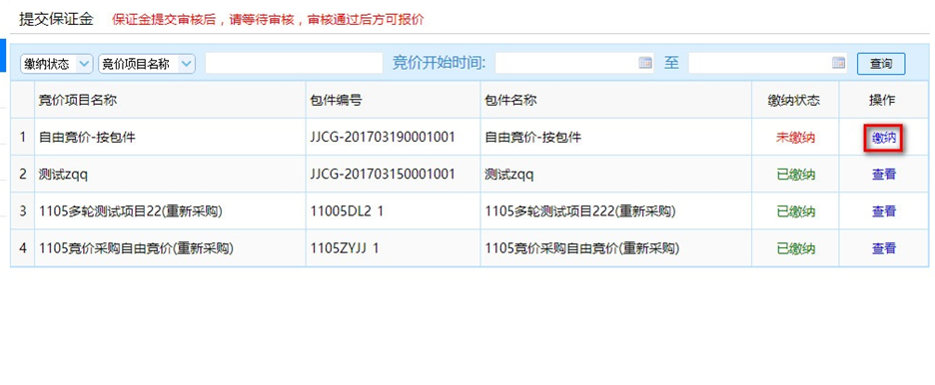
      - 在“缴纳保证金”详细页面中，确认项目信息后，根据保证金金额和保证金账户信息，通过电汇或网银等方式缴纳保证金到指定账户，并上传缴纳凭证，完善供应商信息后，点击【保存并提交审核】。
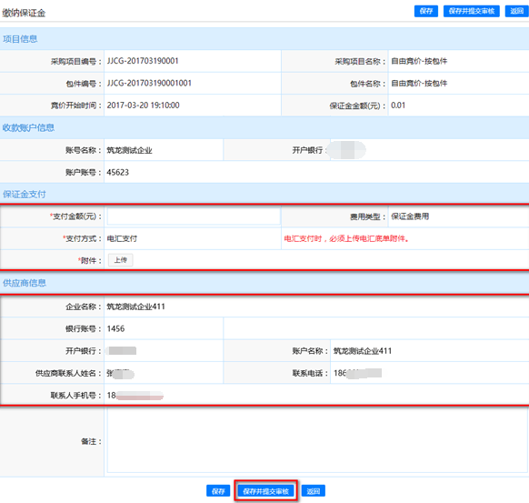

参与竞价
竞价开始时间之后，供应商开始报价；竞价结束后，可查看历史竞价情况。
竞价方式和竞价类型不同，报价方式及查看的竞价内容也不同。
      - 自由竞价（按包件）
        - 点击左侧菜单栏【参与竞价】进入“竞价采购报价”列表页，选择要参与竞价的项目，点击【报价】进入“竞价采购报价”详细页面。
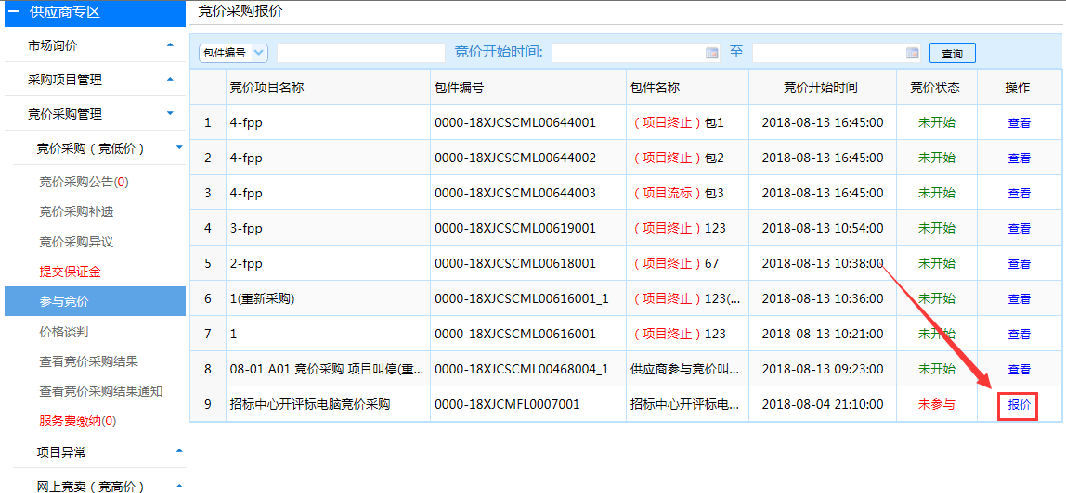
        - 在“竞价采购报价”详细页面中，输入报价，确认无误后，点击【报价】。
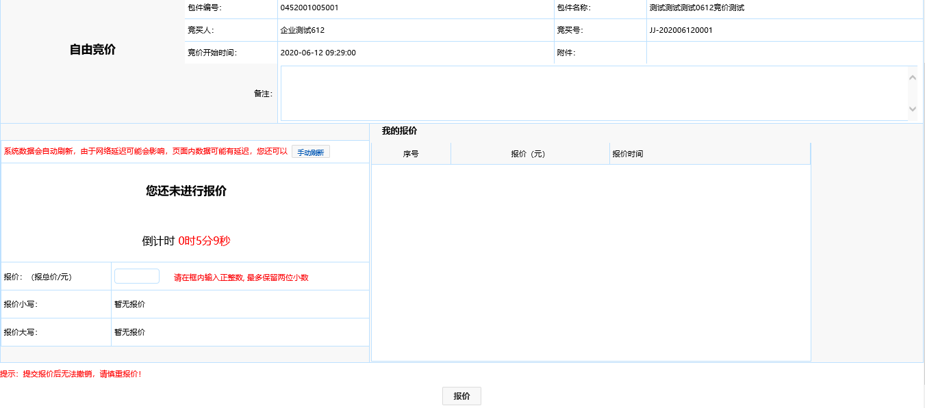
        - 待自由竞价时长截止后，系统自动进入限时竞价环节。在限时分钟倒计时之内，供应商提交报价。
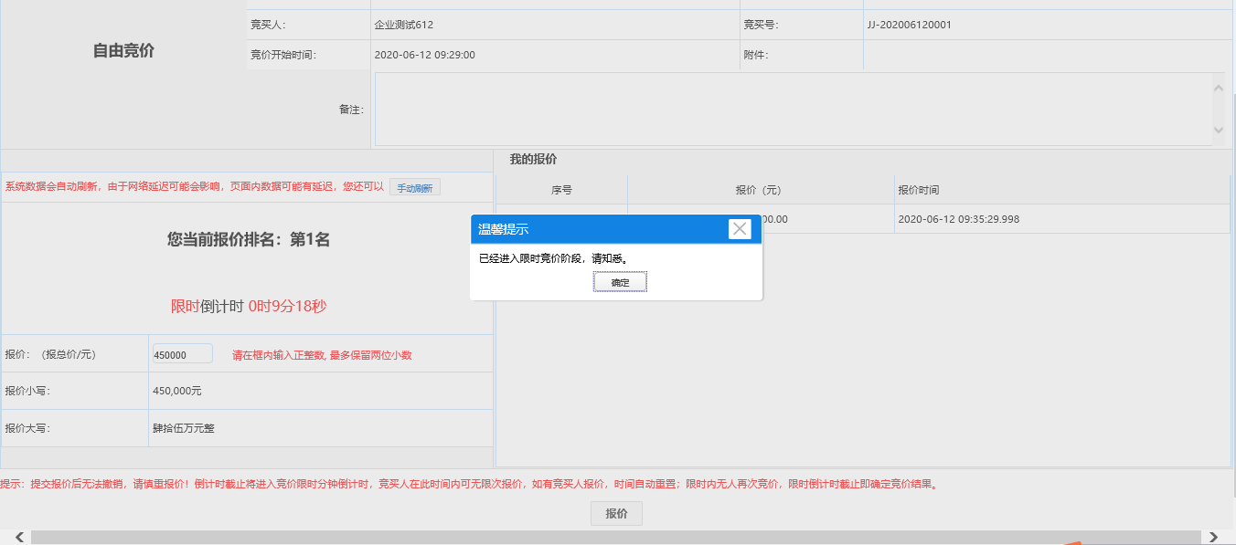
注：
在竞价过程中，可查看其它供应商报价情况后，供应商进行多次报价，系统以最后一次成功确认的报价作为最终报价；
报价过程中，供应商可实时看到自己的排名，可根据排名情况进行报价调整。
竞价限时内，供应商可无限次报价，如有供应商报价，时间自动重置；限时内无人再次竞价，限时倒计时截止即确定竞价结果。
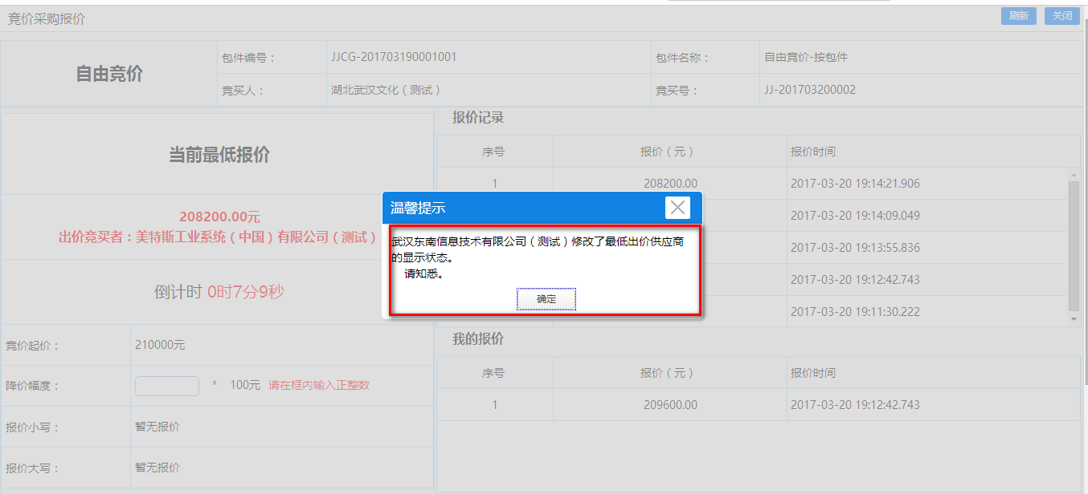
        - 竞价结束后，在“竞价采购报价”列表页中，找到对应项目，点击【查看】进入“竞价采购历史详情”详情页面。
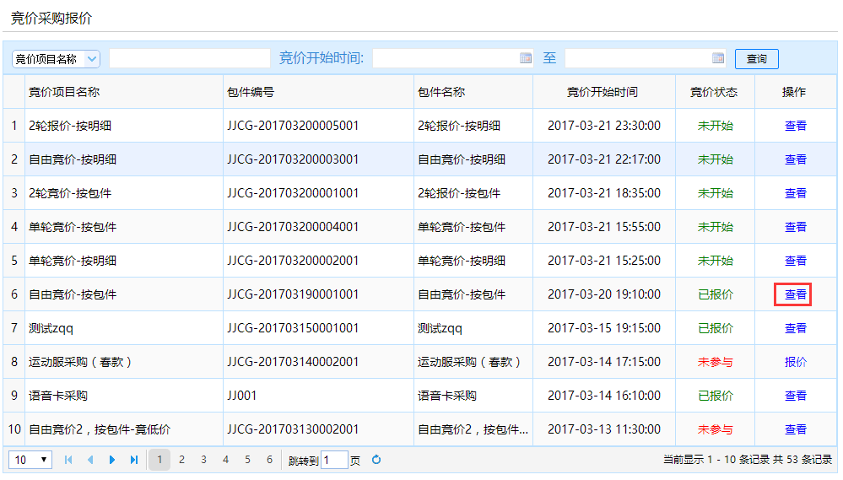
        - 在“竞价采购报价”详细页面中，可查看自己的报价记录，以及上传对应的报价文件（在价格谈判之前上传竞价文件）。
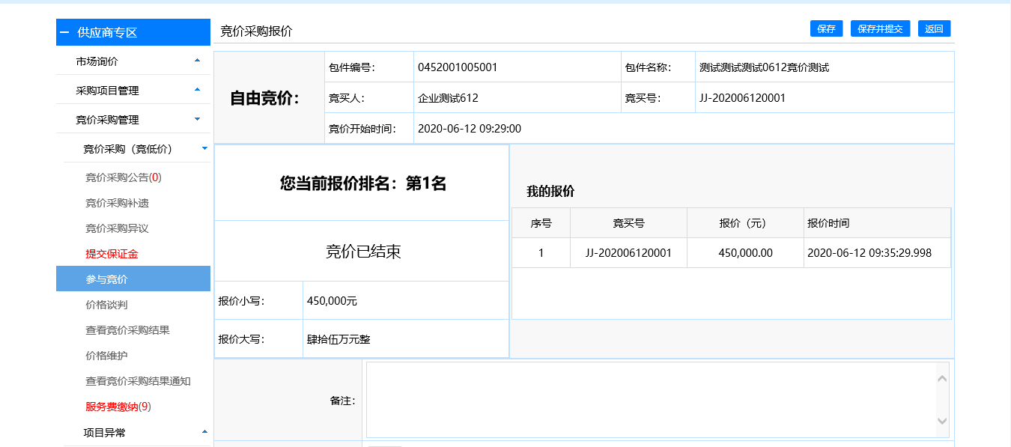
      - 自由竞价（按明细）
        - 点击左侧菜单栏【参与竞价】进入“竞价采购报价”列表页，选择要参与竞价的项目，点击【报价】进入“竞价采购报价”详细页面。
        - 在“竞价采购报价”详细页面中，录入价格，确认无误后，点击【提交报价】/【提交所有报价】。
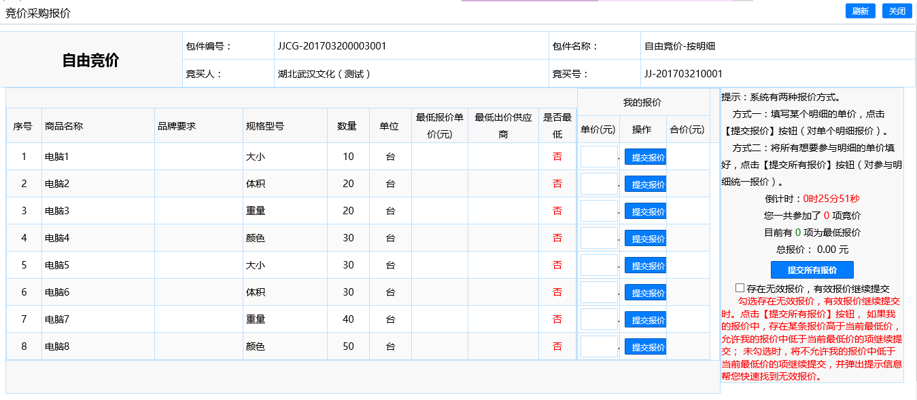
注：
系统支持两种报价方式：
方式一：对单个明细报价，填写某个明细的单价，点击【提交报价】
方式二：对参与明细统一报价，填写所有要参与明细的单价，点击【提交所有报价】
若采购人选择显示最低出价竞买者名称后，供应商可在“竞价采购报价”详细页面中查看到对应提示和当前报价最低的竞买者名称。
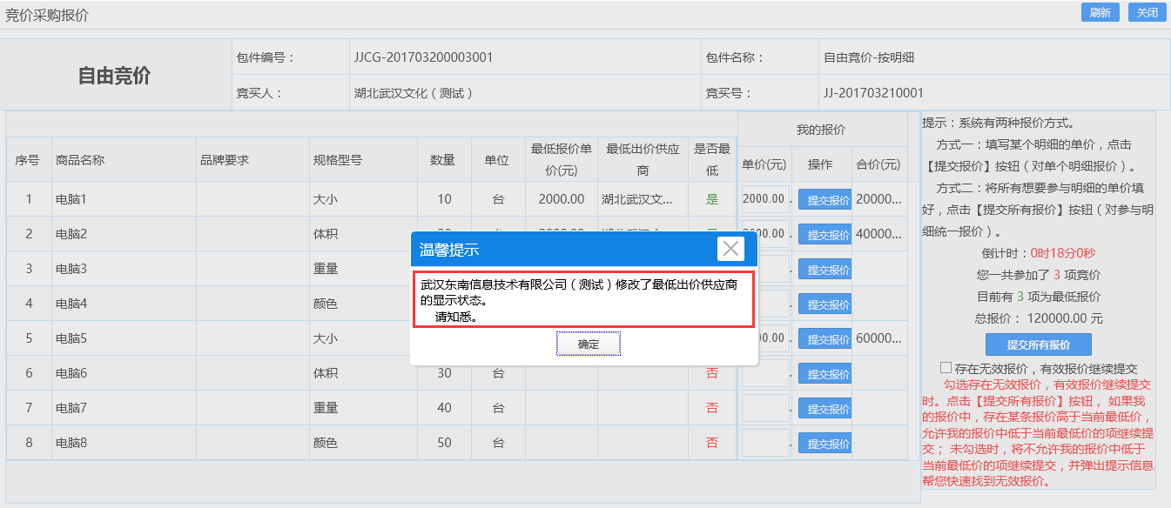
        - 竞价结束后，在“竞价采购报价”列表页中，找到对应项目，点击【查看】进入“竞价采购历史详情”详情页面后，可查看报价历史详情。
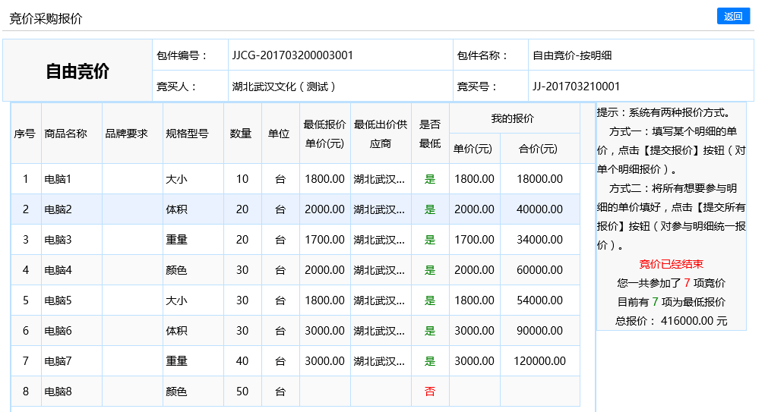
      - 单轮竞价（按包件）
        - 点击左侧菜单栏【参与竞价】进入“竞价采购报价”列表页，选择要参与竞价的项目，点击【报价】进入“竞价采购报价”详细页面。
        - 在“竞价采购报价”详细页面中，录入价格，确认无误后，点击【报价】。
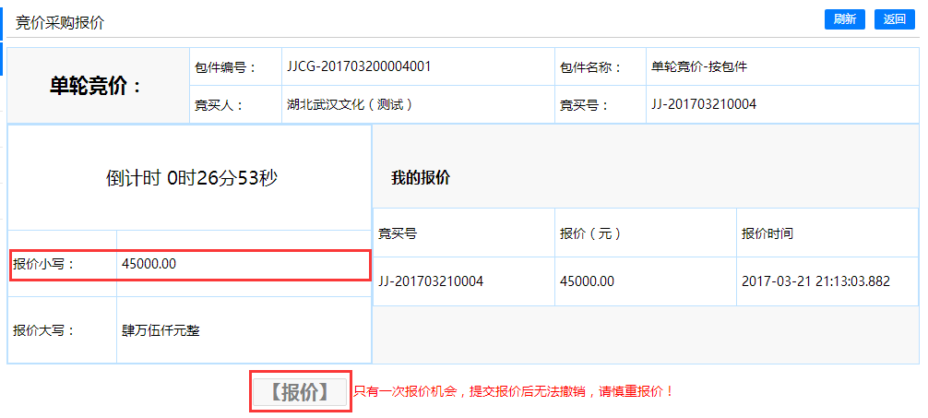
        - 竞价结束后，在“竞价采购报价”列表页中，找到对应项目，点击【查看】进入“竞价采购历史详情”详情页面。
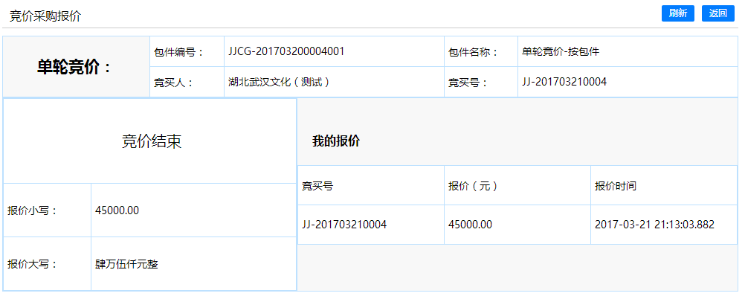
      - 单轮竞价（按明细）
        - 点击左侧菜单栏【参与竞价】进入“竞价采购报价”列表页，选择要参与竞价的项目，点击【报价】进入“竞价采购报价”详细页面。
        - 在“竞价采购报价”详细页面中，录入价格，确认无误后，点击【提交报价】/【提交所有报价】。
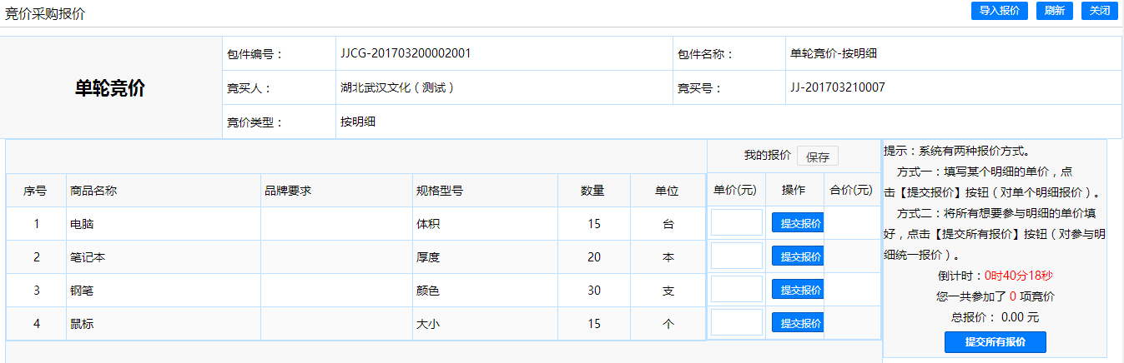
注：
系统支持两种报价方式：
方式一：对单个明细报价，填写某个明细的单价，点击【提交报价】
方式二：对参与明细统一报价，填写所有要参与明细的单价，点击【提交所有报价】
        - 竞价结束后，在“竞价采购报价”列表页中，找到对应项目，点击【查看】进入“竞价采购历史详情”详情页面。
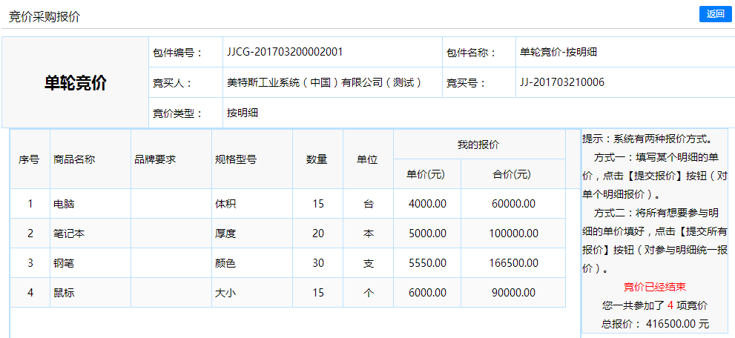
      - 多轮竞价
        - 点击左侧菜单栏【参与竞价】进入“竞价采购报价”列表页，选择要参与竞价的项目，点击【报价】进入“竞价采购报价”详细页面。
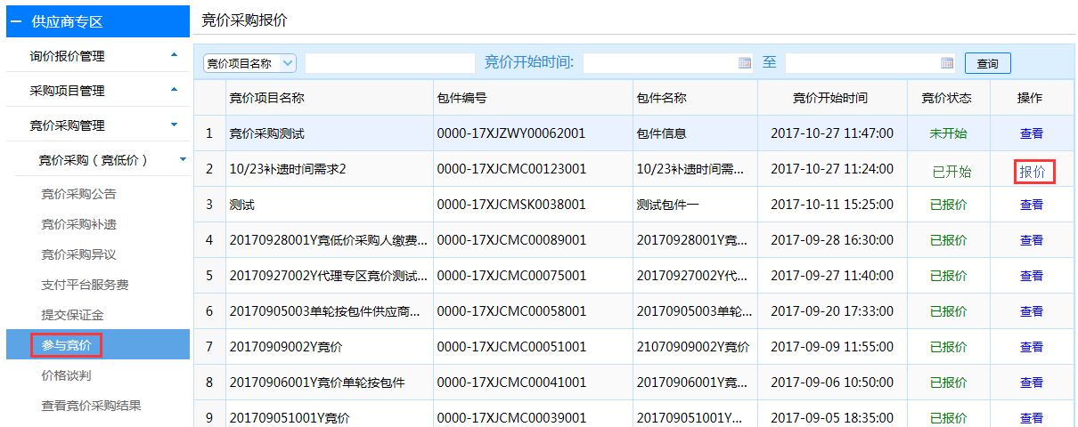
        - 在“竞价采购报价”详细页面中，竞价限时内输入价格，确认无误后，点击【提交】。
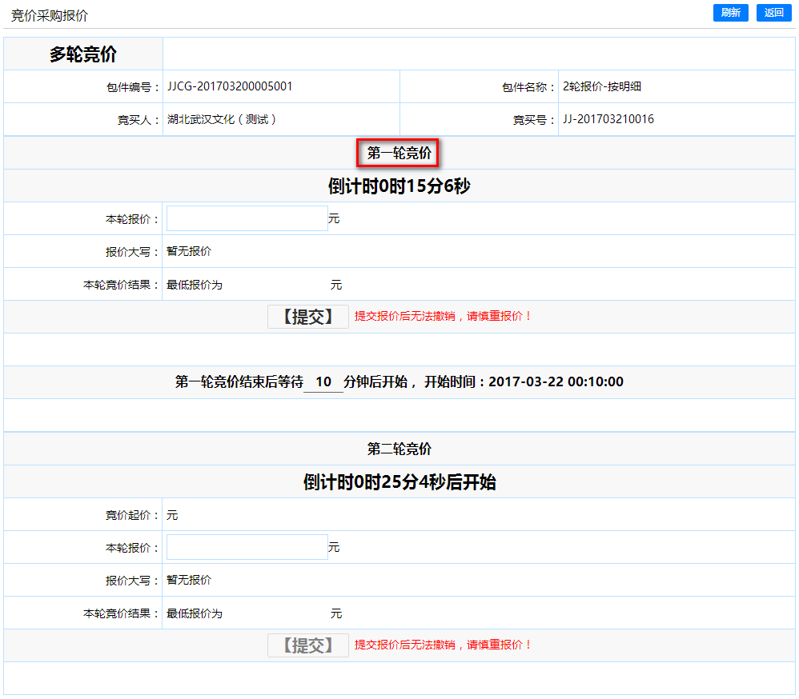
注意：
每轮报价截止时间后，系统自动公布当前最低报价。前一轮的最低报价作为后一轮的报价起始价，且供应商报价不得高于该轮的起始价。
        - 竞价结束后，在“竞价采购报价”列表页中，找到对应项目，点击【查看】进入“竞价采购历史详情”详情页面。
        - 在“竞价采购报价”详细页面中，可查看报价历史详情及竞买价格。

价格谈判
若采购人发出价格谈判，供应商需在价格确认截止时间前给出答复。
      - 点击左侧菜单栏【价格谈判】进入“价格谈判”列表页，选择要进行回复的竞价采购项目，点击【答复】进入“价格谈判”详细页面。
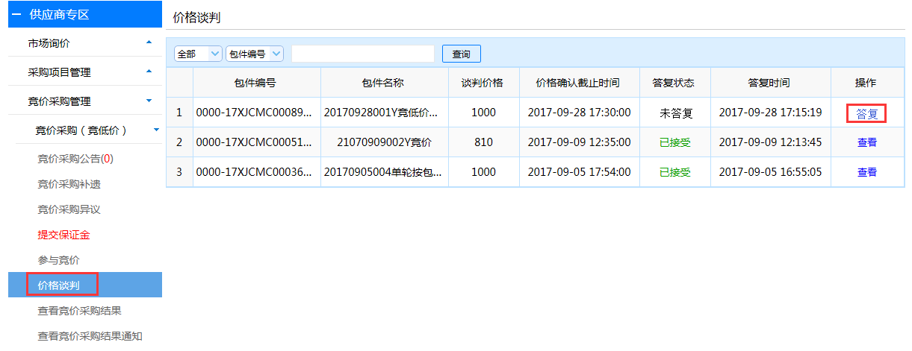
      - 在“价格谈判”详细页面中，供应商对谈判内容确认后，可点击【确认接受】/【拒绝】本次谈判。
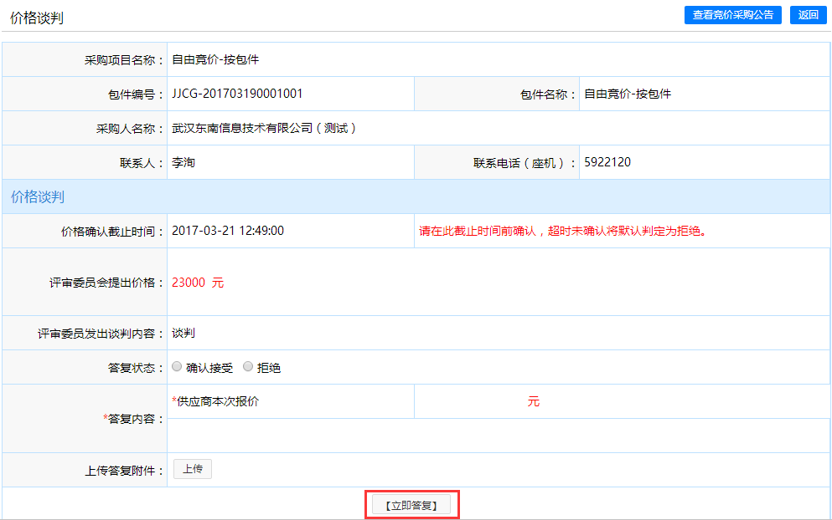

查看竞价采购结果
若采购人发布竞价采购结果后，供应商可查看结果公示。
      - 点击左侧菜单栏【查看竞价采购结果】进入“竞价采购结果”列表页，选择对应项目，点击【查看】进入“查看竞价采购结果”详细页面。
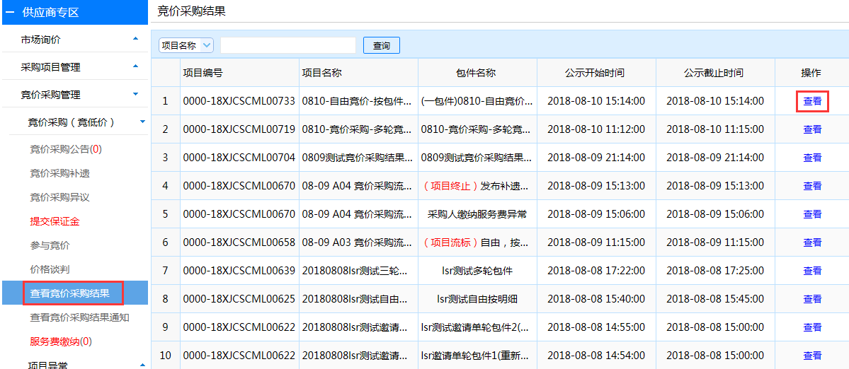
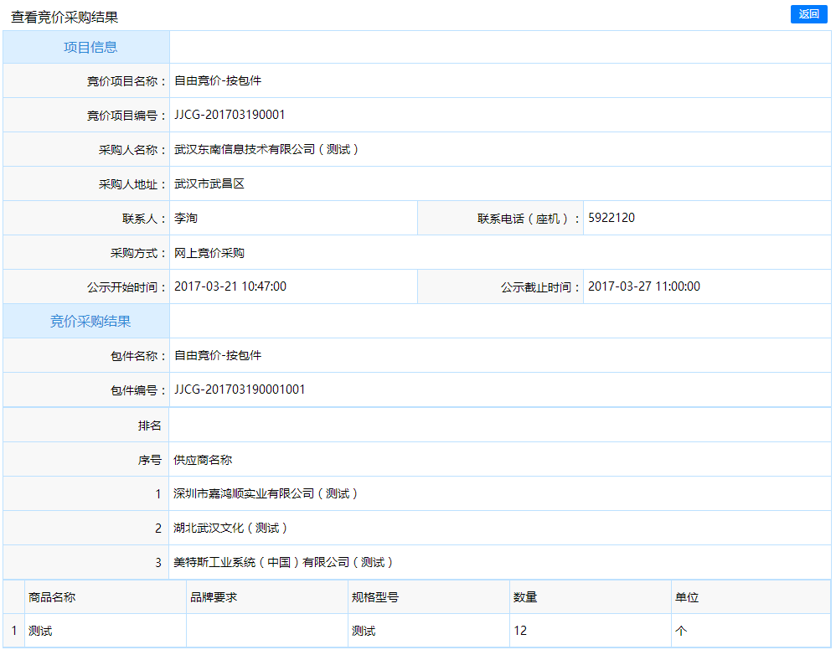

查看竞价采购结果通知
若采购人发布结果通知（书）后，供应商可查看是否中选。
竞价方式和竞价类型不同，所查看的结果通知内容也不同。
      - 自由竞价（按包件）/单轮竞价（按包件）/多轮竞价
        - 点击左侧菜单栏【查看竞价采购结果通知】进入“竞价采购结果通知”列表页，选择对应项目，如中选则操作列显示【打印】，点击【打印】进入“竞价结果通知（书）”详细页面。
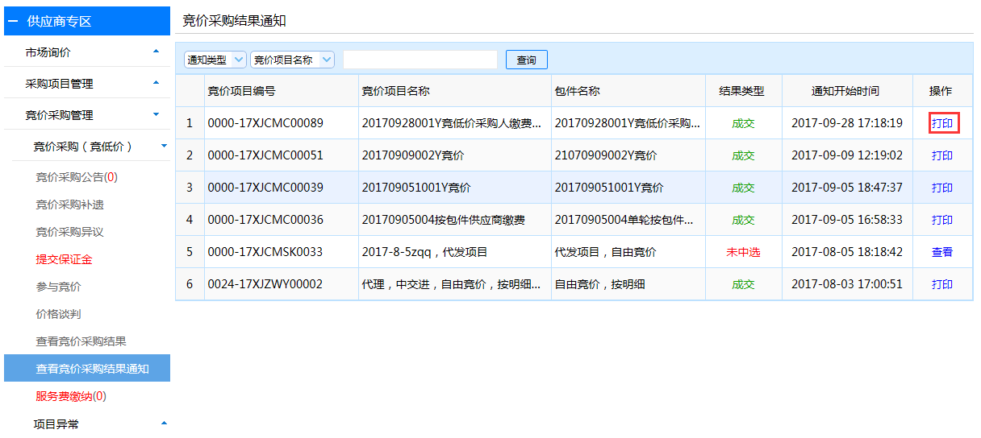
        - 在“结果通知（书）”详细页面中，供应商可查看通知类型为：中选通知书或未中选通知书。
通知类型一：中选通知书
中选供应商【打印】中选通知书时，若中选通知书中要求与采购人签订合同，中选供应商需根据要求与采购人签订采购合同。

注：若选择供应商缴纳成交服务费，需缴纳完成交服务费才能打印中选通知书。
通知类型二：未中选通知书

      - 自由竞价-按明细/单轮竞价-按明细
        - 点击左侧菜单栏【查看竞价采购结果通知】进入“竞价采购结果通知”列表页，选择对应项目，如中选则操作列显示【打印】，点击【打印】进入“竞价结果通知（书）”详细页面。

注：若选择供应商缴纳成交服务费，需缴纳完成交服务费才能打印中选通知书。

服务费缴纳
      - 缴纳服务费
        - 点击左侧菜单栏【服务费缴纳】缴纳服务费列表页，点击【编辑】按钮进入缴纳详情页面。
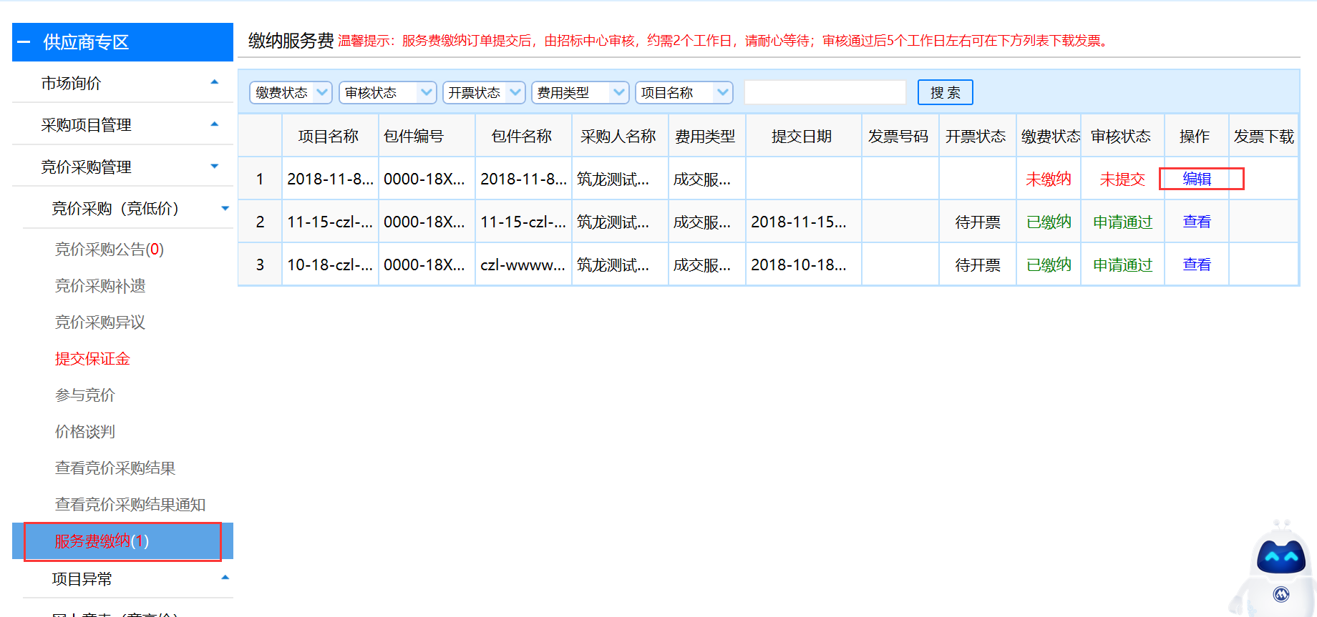

        - 进入页面后先填写发票信息，确认无误后点击【确认提交】进入缴费页面。
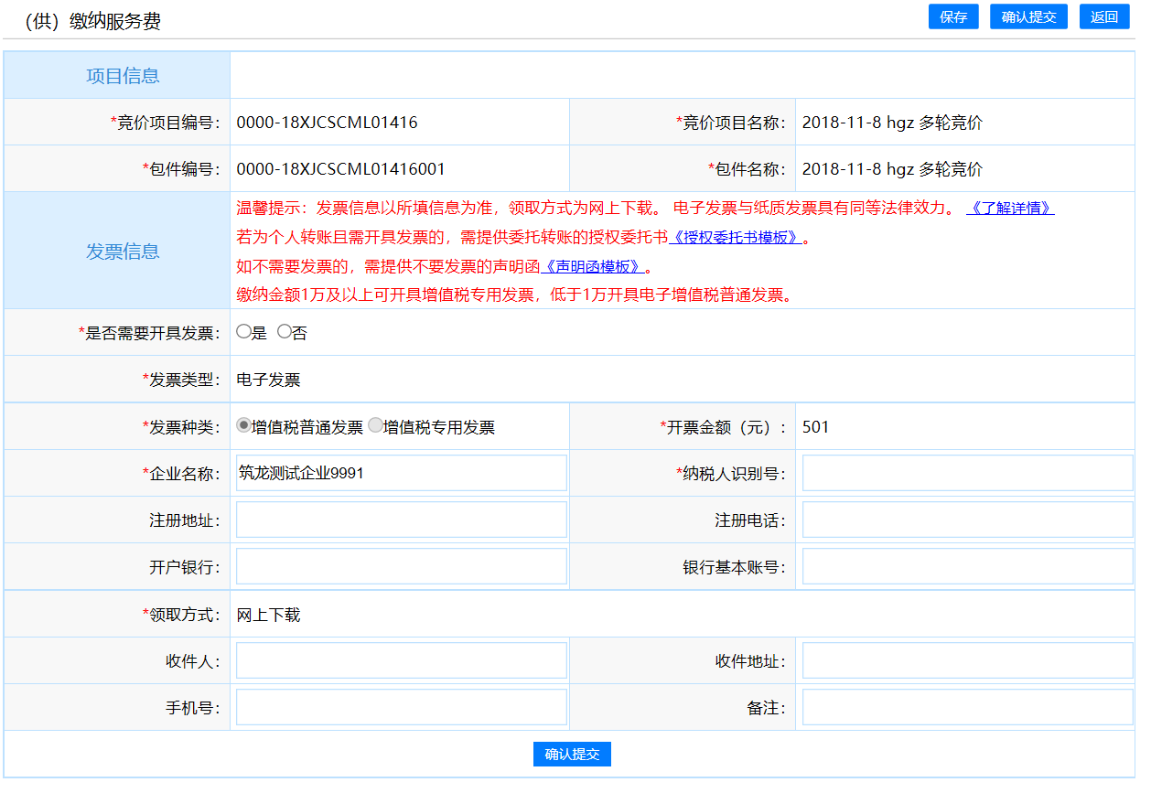
        - 如应缴金额不超过1000，则只允许“支付宝”支付，点击【提交支付订单】 ，跳转支付宝扫描页面，进行扫码支付。
        - 当服务费大于1000时，只能使用网银转账的方式缴纳，通过网银方式缴纳服务费到指定账户，并上传缴纳凭证后，点击【保存并提交审核】，由财务工作人员审核通过后，即完成服务费缴纳操作，可打印中选结果通知并开具发票。服务费小于等于一万元开具电子发票，大于一万元开具纸质发票。
      - 电子发票下载
采购人缴纳完成交服务费，服务费审核通过后，将会开具发票。采购人可以在查看缴纳服务费界面查看发票开具状态和下载电子发票。
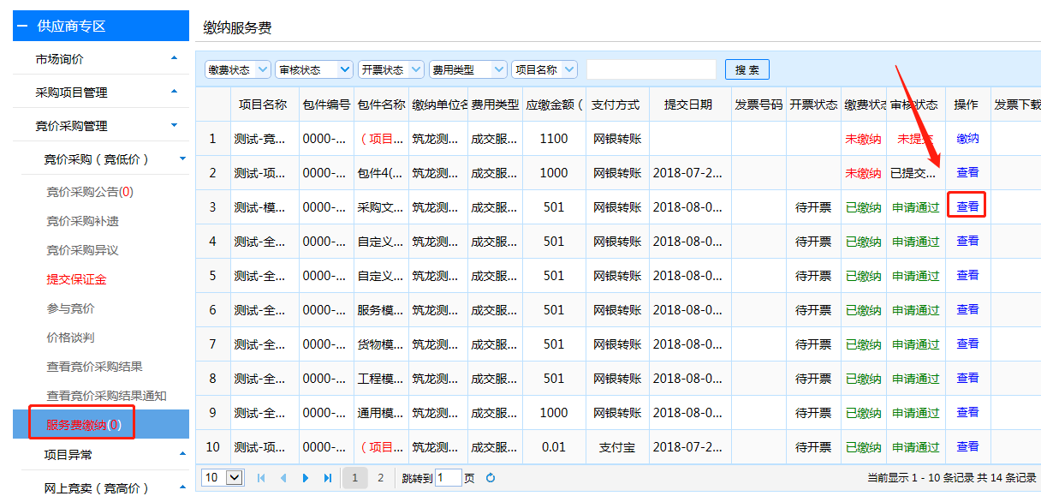
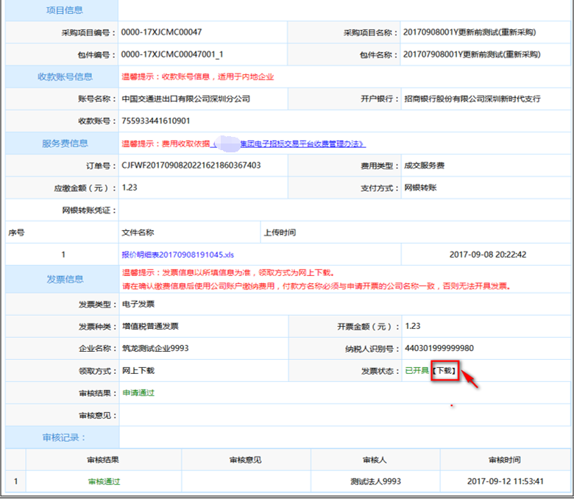

项目异常
采购人发布项目异常公告后，该项目的后续流程将暂停，甚至终止，无法继续后续流程。
      - 采购项目异常
点击左侧菜单栏【采购项目异常】进入“采购项目异常”列表页，选择需要查看的项目异常公告，点击【查看】即可查看项目异常公告具体内容。
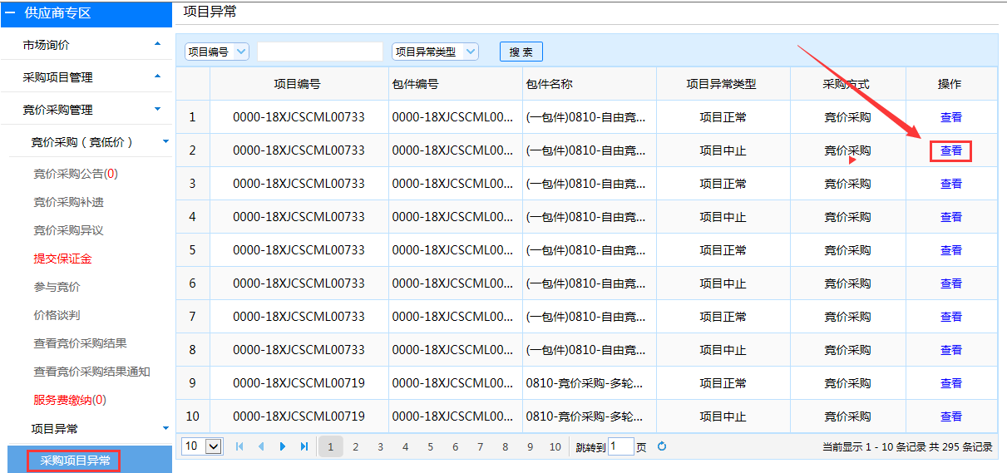
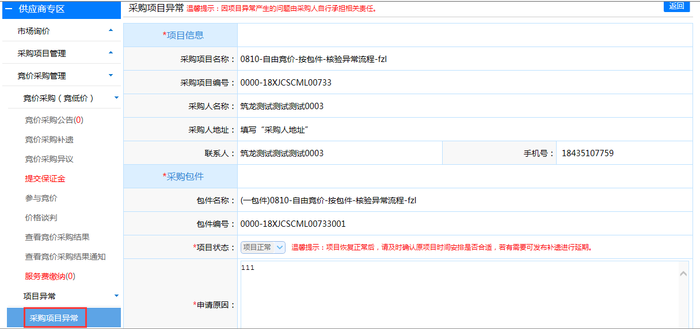
      - 流标公告（响应供应商不足）
当项目截止报价后，有效报价家数不足时，系统将自动发布“流标公告（响应供应商不足）”，点击左侧菜单栏【流标公告（响应供应商不足）】进入“流标公告”列表页，选择需要查看的流标公告，点击【查看】即可流标公告具体内容。
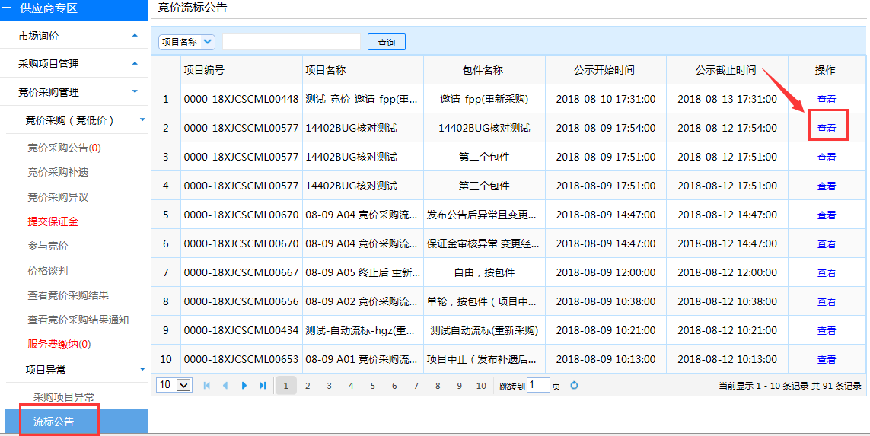
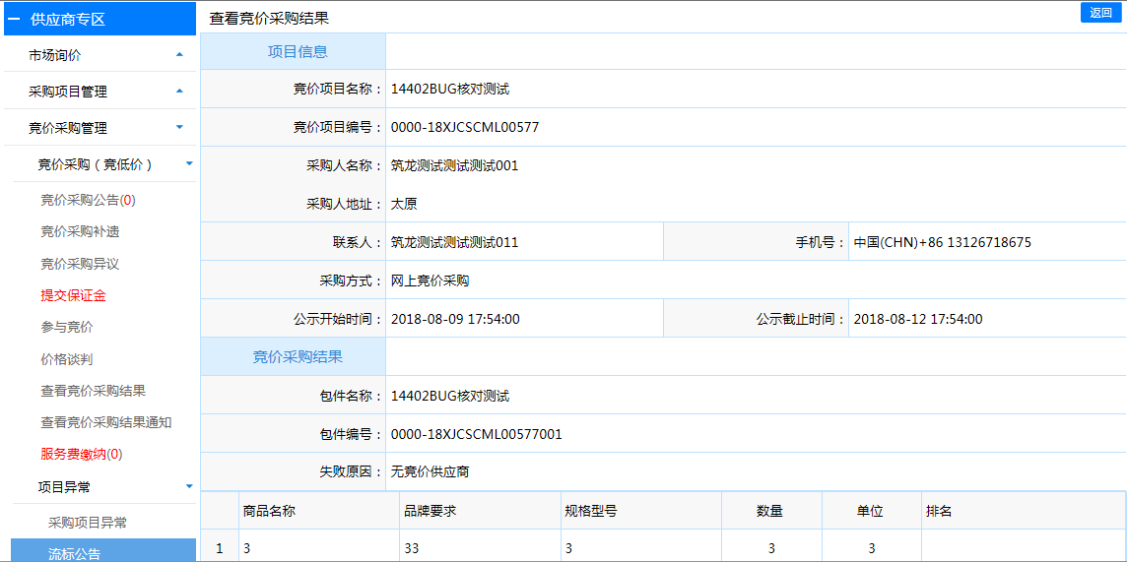

联系我们
技术支持：北京筑龙信息技术有限责任公司
客服电话：010-86392341

